簡易陽宅看法
1.後有惡山 2.前有惡水 3.暗流 4.房子太淺 5.前門跟後門一樣大 6.臭門 7.退財門 8.囚門 9.否屋
10.蔓藤屋 11.虎頭屋 12.零丁屋 13.天窗 14.騎樓 15.地基鬆軟或臭穢 16.橫樑
17.倉庫邊或破宅或緊臨儲藏室 18.工廠及餐廳邊 19.廟前及廟後 20.臥房緊鄰廚房 21.床位跟廁所
22.三角屋 23.門外沖橋 24.碎石堆 25.嶙峋煞 26.碎石路 27.陰樹 28.廁所跟門 29.穿心宅
30.灶的問題 31.房子太長 32.孤芳自賞屋 33.火星拖尾屋 34.停車廠 35.曜殺方 36.虎不壓龍
37.龍忌臭穢 38.每下愈況屋 39.不愛做愛是有原因的 40.中宮廁 特別介紹─單身套房如何挑
1.後有惡山
屋後有光禿禿的山或水土保護不良的山.這種房子很容易有土石流發生.▲
2.前有惡水
惡水有3種.1.很臭的水--想都知道不能住人.2.水流是喘急的而且是由右邊往左邊流的(面向它時).3.鐮刀型的--這種水流不但在科學上會沖刷地基.甚至還可能會有--白髮人送黑髮人的事情發生..如圖:▲
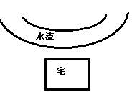
3.暗流
有一些房子的排水溝是在地基下直穿過房子再流入排水溝的.這種房子住了有2種情形會發生..1.敗家產.2.出不肖子.同理有一些大樓的設計也是排水管不經外牆而是穿過天花板的.那也不行.如圖:▲
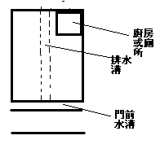
4.房子太淺
有一些店面的房子深度不夠.甚至於深度小於門的寬度.這種情形無法納氣所以就會耗財.▲
如圖:
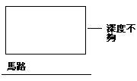
5.前門跟後門一樣大
一般來說前門的寬度要大於後門的寬度2倍才能聚財.否則就難了...最簡單的例子就是屏東市的人愛醫院.因為急診室在後門而且寬度大於前門.這種情形不倒也難.▲
如圖:
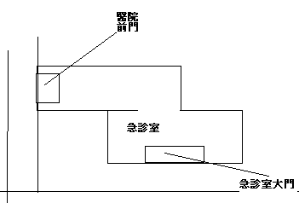
6.臭門
這名稱或許聽也沒聽過.臭門一般有3種(跟斯斯一樣).
(1).門口有化糞池--化糞池怎麼會做在門口?這是因為以前這化糞池是在後面.但因前後門皆有路.後來改由後門出入.就變成臭門了.如圖解▲
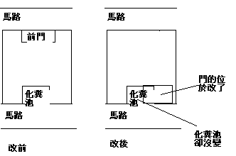
所以若妳發現這房子前後門皆有路時.一定要注意有沒有改過?這種房子很容易生腫瘤.
(2).門上有廁所--這種情形很容意發生在(a)人車分道的建築物(圖解1)(b)透天屋的2樓.見圖解2便知:
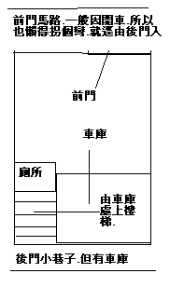 | 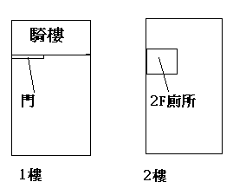 | 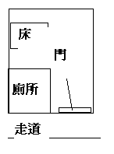
圖解1 | 圖解2 | 圖解3
(3)公寓仿照旅館的建築.一進門就是廁所在左右邊(如)圖解3▲
7.退財門
公寓門口一出門就是向下的樓梯.若其距離在門高以內都算退財門.如圖▲
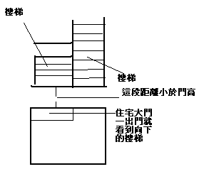
8.囚門
大戶宅院的門牆太高.超過一樓.就算.主損丁(xx冰的就是)或者住東港的人可以親眼看見一個"有錢人"如何"樓塌了"(點到為止)▲
9.否屋
大樓的2樓外觀看起來比1樓高.就算.也叫--天剋地.主不發.▲
10.蔓藤屋
房子的牆壁種有蔓藤類的植物或陽台也算.主訴訟連連.▲
11.虎頭屋
門口面對一大樓.而該大樓是做成一樓挑高且內凹型的.就巷一隻老虎張開嘴一樣--高雄消防大隊面前的警察局一樣.主連年血光.▲
12.零丁屋
屋大人少.有些人房子大或隔間多.但卻只住一二人.此種房子容易聚陰.▲
13.屋中開天窗
容易聚陰且專生不肖子.▲
14.騎樓上
不適合人住.因下有氣的擾動.只宜做客廳.▲
15.地基鬆軟或臭穢
有時當一間房屋左看又看都不錯.但卻死也不發且災害連連時.就要考慮這房子以前是不是魚塭或養豬戶的大池或水塘或垃圾場.這時任憑妳如何改造都是--無三小路用.▲
16.橫樑下
睡在橫樑下.看它壓到妳那裡.那裡就出病.▲
17.倉庫邊或破宅或緊臨儲藏室
一間房屋不論好壞.總要接氣順暢.這類房子沒有人住.久而久之就形成一股死氣.住其隔壁不但不發還容易神經衰弱.▲
18.工廠及餐廳邊
不但有污染的問題而且氣場過旺.也容易造成神智方面的問題出來.▲
19.廟前及廟後
陰氣太重.而且很容易被廟的燕尾沖到.不死人就好加在了.▲
20.臥房緊鄰廚房
不但有污染的問題而且氣場過旺.也容易造成神智方面的問題出來.▲
21.床位在廁所邊
長期下來神智也會受影響，有趣的是─身體的哪一側靠近那道牆，病痛一定是在那一側。▲
22.三角圍牆內或三角屋
鐵不發.前寬後窄叫--退田筆.前窄後寬叫--火星拖尾..屏東市有一家已關門大吉的醫院.當初就是前窄後寬..風水大師還稱讚說叫--土虱甕.穩進不出..真是%^$#*&^^%$$▲
如圖:
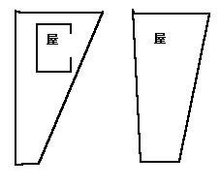
23.門外沖橋
門口一出就看見一坐橋直射過來.若符合三元水法可能會發.但疾病卻不能免.▲
24.門口有碎石堆
主中風.或出顛狂兒.▲
25.門口有嶙峋煞
門口是擋土牆.且這擋土牆又是混凝土加大石頭的.主中風.▲
26.碎石路直通門口
雖然很詩情畫意.但主中風.或神經質變態.(像日本人的房子，看A片就知道日本人的變態了)▲
27.宅內或附近有陰樹
柳樹.槐樹.竹子.榕樹都算是陰樹.由其是柳樹.晚上驚鴻一瞥.就像女鬼一樣.而竹子呢?風一吹.咿咿呀呀的不但擾人清夢而且也容易感染陰氣.▲
28.廁所跟門同一方向
這是漏財.不管屁股如何蹲?都沒用.▲
29.樓梯或電梯.手扶梯在屋子的正中間這是漏財，尤其是迴旋梯那種更利害！就像開紅酒的開瓶器一樣，將你的財慢慢的扭乾。我給這種房子取名叫─穿心宅。▲
灶的問題─古時候叫做「灶」，現在就是「瓦斯爐」。灶有問題第一個受害者一定是家庭主婦，所以若是男性讀者對於黃臉婆很厭惡，但又不敢搞外遇或者不敢離婚者，請詳細的用力的研讀本章，並且幫她買個保險，十年之內必有所獲。^^
30.灶後有馬路
對家庭主婦很不利。▲
31.灶下為水溝
對家庭主婦很不利.▲
32.灶上有橫樑
對家庭主婦很不利.▲
33.爐灶正對廁所門
對家庭主婦很不利.▲
34.爐灶在廁所邊
對家庭主婦很不利.▲
35.房子太長
房子太長不但光照不易也會影響財運.▲
36.孤芳自賞屋
一片住宅區區中都是平房就它老兄的是大樓或大宅第.這種外行的叫它--"指標".我們也認為它是指標.不過是"綏尾"的指標.在台北市有一間很有名.賺不賺錢.大家心裡有數了.▲
37.梯形屋或火星拖尾屋
跟前面三角屋是一樣的.▲
38.正對停車廠入口
每天看到汽車倔著屁股對妳帽黑煙而且"駛下去".妳說財運會好到那裡?▲
39.當心曜殺方有樹
先說不好的.曜殺方有樹很容易家裡出變態的.神經質的.維士比族的.或乩童.那曜殺方在那?我們來看以下的表.先決定你家的坐向.然後就在大門口往表上所說的方向.放眼一望就見分明.其實用這表來看墳墓更有意思 。▲
坐 | 曜殺 | 坐 | 曜殺
東 | 西南西 | 西 | 東南南
南 | 西北北 | 北 | 東南東
西北 | 南 | 西南 | 東
東北 | 東北東 | 東南 | 西
40.虎不壓龍
不管如何佈局.虎邊就是不能比龍邊重.比如一台大鋼琴放在虎邊.而龍邊啥也沒有.這叫--虎壓龍.主血光. ▲
41.龍忌臭穢
不管如何佈局.龍邊就是不能有廁所.龍愛清潔.犯之財耗也。▲
42.當心每下愈況屋
這種屋子在外觀上看不出來.一定要走到屋外瞧一瞧才知道.當您走到屋外一看.哇靠!旁邊這間比我家高.再旁邊又更高.我家就像大樓的階梯的最底層.這就叫"每下愈況"屋.這種傷丁傷財的房子不住也罷.▲
43.不愛做愛是有原因的
有一位網友給我算名字，我說：「你性慾很強耶。」，她抗議：「我真的比王筱嬋還冷感，不騙你！」，怪哉！威哥我對這方面一向學有專精，怎會禿垂？於是我說：「我去你臥室看看，不收錢，純屬好奇。」，於是就進她臥室看，結果發現她床頭擺了一座舍利塔，裡面還有舍利子！這下真相大白。我要她把那舍利塔丟了，她不肯，說：「那是我爸去泰國遊覽買的，是高僧的，花了8萬，怎捨得丟？」，我說：「我生平最賭爛吃宗教飯的人，泰國和尚滿街都是，一塊招牌掉下來扎死3個人，其中有一個就是和尚。」「真是高僧的舍利子，也早就被徒子徒孫幹光了，哪還輪到賣？丟掉吧！我敢保證當你開始擺以後，你不但冷感，你全家都是病痛連連！」，她說對，我說：「你不敢丟，我幫你丟，有事我負責，這裡不是祂該住的地方，要是祂沒福氣住寺廟，就還給大自然吧！」。
結論在此，閨房裡面不要擺聖像、香爐、.....宗教的東西。那些很容易讓人性冷感。▲
44.中宮廁
何謂「中宮廁」？當你將一層樓的平面圖攤開，像切豆腐一樣將平面圖畫成九宮格，若是廁所正好落在中間那一區時。很不恭喜！那就是了。它有二大缺點：一.錢財怎麼留都留不住。二.很容易得癌症。這種房子連看都不要看。▲
單身套房如何挑
有一些顧客跟網友常會要求我幫他們看一下單身套房的風水,我都說:"免看啦!那麼小的房間有什麼好看的?浪費錢而已!!"
然後,當然會教他們如何挑一間好的單身套房,為了不再一直贅述這些小常識,我乾脆就在此把一些單身套房的小禁忌寫出來,原則上只要不違反下述禁忌的都能住人.
1.先看廁所
廁所在單身套房中因為整體面積小,所以就顯得很突兀,但也相形就變得更重要了,下列圖示看一看:
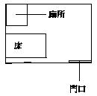 | 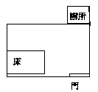 | 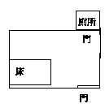
這叫內凹形的廁所--不好,  女性很容易得生殖或泌尿系統的毛病 | 這是外凸形的是標準型 | 就算是外凸形的,但廁所門跟大門是同方向也不行 。
2.再看廚房
廚房若是一進門就看得到也不佳,要是這樣不如想辦法將它移到陽台上,或乾脆就別煮東西了.
3.三看床位
大概房子那麼小,床位就沒什麼好看了,只要注意幾點就行了:
(1)不要在廁所牆的隔壁
(2)不要一起床就直接看到鏡子
(3)不要頭剛好在窗口
原則上只要不違反上述的原則這單身套房都能住人。

